

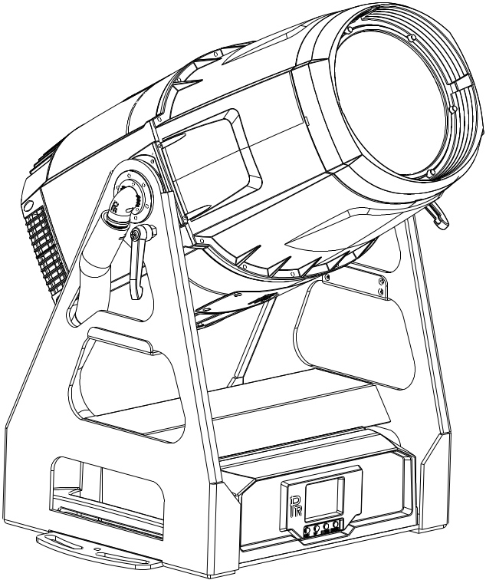

翡翠2600(四合一)防水固定版

PR-6189

注意：本说明书包含如何安全地进行安装以及使用的重要信息，请仔细阅读后按要求进行安装和操作，同时请将此说明书妥善保存，以备不时之需。

珠江灯光科技有限公司
PR LIGHTING LTD.
http://www.pr-lighting.com

目录
1. | 安全警告…………………………………………………………………………………………………………… | 3
2. | 使用说明…………………………………………………………………………………………………………… | 4
3. | 灯具外观…………………………………………………………………………………………………………… | 5
4. | 灯具安装…………………………………………………………………………………………………………… | 6
5. | 灯具功能设置……………………………………………………………………………………………………… | 9
6. | 操作菜单…………………………………………………………………………………………………………… | 11
7. | DMX通道表 ………………………………………………………………………………………………………… | 15
8. | 灯具错误信息……………………………………………………………………………………………………… | 24
9. | 技术参数…………………………………………………………………………………………………………… | 24
10. | 电气接线图………………………………………………………………………………………………………… | 29
11. | 零部件订购代码…………………………………………………………………………………………………… | 31
12. | 灯具风机安装位置………………………………………………………………………………………………… | 32

以下随机附件已随灯具一起包装，请注意检查核对：
名称 | 数量 | 单位 | 备注
XLR信号线 | 1 | 条 | 带插头插座
保险绳 | 1 | 条
说明书 | 0 | 本 | 二维码
电源线 | 1 | 条

本产品在出厂时，性能完好，包装完整。所有使用者应严格遵守本说明书所陈述的警告事项和操作说明，任何因误用而导致的损坏不在本公司质保范围，对忽视操作手册而导致的故障和问题亦不在经销商负责的范围内。
本手册如有技术改动，恕不另行通知。

注：珠江灯光产品以公司发货之日计算，整机保修期为一年，光源不在保修范围。

1.安全警告


注意
请在对灯具安装、通电、操作或维修之前，请认真阅读本部分的安全要求信息！

以下重要安全标示将会使用到本产品说明书中；
注意安全 | 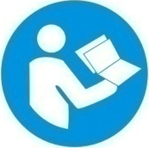  请阅读说明书 | 警告  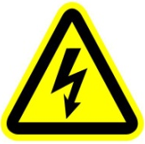  当心触电 |   必须戴防护眼镜 |   必须戴防护手套 | 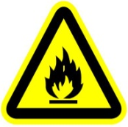  当心火灾 | 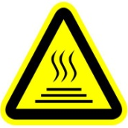  注意高温

 | ●收到灯具后，请拆封检查是否有因运输而导致的损坏。如出现运输而导致的损坏，请不要使用此灯具，并尽速与经销商或制造商联系。  ●因不遵照此手册和随意改动灯具而导致的损失，制造商将不负有责任。  ●请注意因改动灯具而导致的灯具损害不在保修范围内。  ●如您有任何疑问或建议，请及时与经销商或本公司联系。
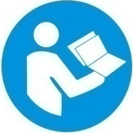 | ●防护等级为IP66的灯具，可用于室内和室外.。  ●灯具可在潮湿、过热或多尘的环境下使用。  ● 低防护等级的灯具，禁止直接或间接接触到水等其他液体。  ● 灯具在使用过程中，应当远离高温、火源、电冲击、振动和强光环境。  ● 有资格的专业人员方可进行灯具的安装、操作和维修，保证严格按本操作说明书所述规程操作。  ● 本灯具为非用户替换，用户请不要打开灯具自行维修。  
●不要直视灯具的光源（尤其对于癫痫病患者），以免对眼睛造成损伤！
●不要将本灯具连接到其他任何调光装置上。
● 灯具上的光源、透镜或显示屏防护盖如果产生可见的损坏，即损坏到失效程度，如产生裂缝或变形时，请停止使用并联系厂家更换原装配件，否则会影响正常使用。
● 灯具灯具的安装位置应使其不会长时间在小于4米的距离被盯着看。

 | ●在开始操作灯具前，请检查所有的盖板（或外壳）是否已装好，螺丝是否已可靠上紧。禁止在盖板（或外壳）打开的情况下使用灯具。  ● 保持灯泡清洁，请勿用手直接接触灯泡玻璃。  ●操作时，请佩带好必要的防护用品。
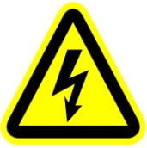 | ●进行电气部分连接的人员必须有相应的资格方可进行操作。  ●在安装前，请确认您所使用的电源电压和灯具所标识的电压相符。  ●应将每一台灯具正确接地，并按照相关的标准进行电气安装。  ●请勿使用绝缘层已有损伤的电源线，同时不要将电源线搭接在其他导线上。  ●当灯具不使用或进行清洁时，请把住电源线插头将其拔下，不要用力拔插或直接拖拽电源线。  ●确保所使用的电源线符合安规。  ●若灯具不防水也不尘时，操作灯具过程中，请谨防灯具接触到雨水或湿气。  ●不要短间内反复开启或关闭灯具，这会缩短灯具光源或其它电器件寿命。
●在灯具底部配有保险绳联接孔，基于安全的原因，请将随灯具配备的保险绳穿过保险绳联接孔进行辅助吊装。
●在进行任何安装、维修及清洁灯具前，请确认已将电源切断！
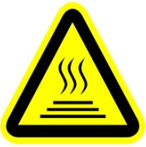 | ● 在常温下，工作稳定（恒温）后灯具外表面的温度会达到75℃。  ● 首次亮灯前会有烟气和异味。这是正常过程，并不意味着灯具有缺陷。  ● 在使用时，不要徒手触摸金属外壳，以免烫伤！  ● 在Ta环境下灯具正常工作状态下，在控制装置外表面（整体式控制装置指灯具电器腔外表面）上可能产生的最大允许温度为75℃。
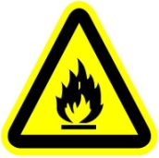 | ●请不要将灯具直接安装在普通可燃物质表面上。  ● 请勿将灯具直接投射在可燃物体上，灯具和被照射物体之间的距离：LED灯具10米以上，气体放电泡18米以上。  ● 灯具应安装在通风良好之处，与墙壁的距离保持在50厘米以上，同时请检查风扇和通风孔是否畅通无阻。  ●请不要从任何角度将前玻璃暴露在阳光下或其他强光源上，镜头可以将光线聚焦在灯具里，从而产生潜在火灾隐患。
 | ● 本产品符合《废电器电子产品回收利用通用技术要求标准》  ● 当产品达到报废标准和需要报废时，客户可以对产品进行报废和回收处理。
2. 使用说明
● 灯具清洁与保养
当灯具无法启动时，请检查灯具电源保险丝有无烧断，如烧断，装上相应规格保险丝即可，注意必须使用相同规格的保险丝。灯具装有过热保护装置，当过热时保护装置会自动切断电源，当发生此种情况时，请检查风扇是否正常运转，风扇及风扇网是否有灰尘堵塞，找出故障检修后再启动灯具。

由于烟油和灰尘等物质容易在镜头粘附累积从而降低光输出，为保证灯具可靠地使用，保持灯具的清洁是十分必要的。冷却风扇应每15天清洁一次。内外部光学镜头、反射镜以及镀膜滤色片的清洁必须周期性地进行，以优化光效输出。

清洁次数视灯具的操作频度和周围的使用环境而定。清洁时用软布和一般的玻璃清洁产品进行清洁，建议至少每20天清洁外部光学系统一次，至少每30／60天清洁内部光学系统一次。保持镜头清洁，请勿用手直接接触灯具光学器件。

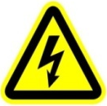
● 在进行任何维修及清洁灯具前，请确认已将电源切断！
● 有资格的技术人员方可进行维修工作。
● 保养和保养之前，必须完全断电！


● 为避免灯体内部受到损害，无论灯具是否处于运行中，均不要让太阳光和或者其它光线直接照射头部透镜。
● 请勿用酒精等有机溶剂擦拭灯具外壳，以免造成损坏。
● 不要使用任何含有化学成分的溶剂清洁镀膜滤色片。

● 润滑
为了保持图案片的平滑旋转及调焦透镜的平滑运动，建议每两个月给旋转图案的小轴承及调焦透镜的2条导轨润滑一次。应采用优良且耐高温的润滑油/脂。

● 一般故障检修

故障描述 | 采取对策
灯具无法正常启动 | - 检查电源保险丝是否烧断  - 电源线连接是否正常  - 开关电源是否损坏或连接不正常，需有专业资格维修人员进行检修  - 控制板连接是否正常，需有专业资格维修人员进行检修
灯具能启动，但LED不亮且不受控制 | - LED驱动板连接是否正常，需有专业资格维修人员进行检修
灯具能正常启动，但不受控制器控制 | - 检查灯具的DMX起始地址设置是否正确  - 检查XLR信号线是否损坏
光线暗淡，亮度明显下降 | - 检查风扇是否正常工作，灰尘是否堵塞风扇及风扇网  - 检查内外部光学系统是否清洁
光束不纯（有晕圈） | - 清洁灯泡、透镜等部件的灰尘及油污
光束失真严重 | - 检查透镜是否破裂  - 清洁透镜灰尘或油污

3.灯具外观

底座
灯臂
灯体

4.灯具安装
● 平放安装灯具：(仅供参考)
平放使用灯具时，松开螺丝，并调整灯具角度到想要达到的效果后重新锁紧。（如灯具为带无线控制版本，平放使用时接收天线应朝上）
注意
建议使用内六角螺钉配防滑垫片，确保灯具安装牢固。无论使用何种螺钉，数量不能少于2组。

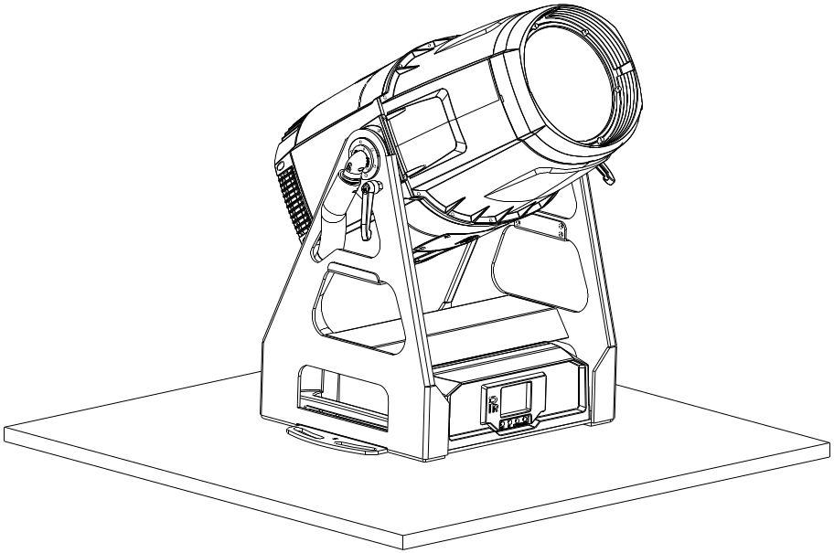

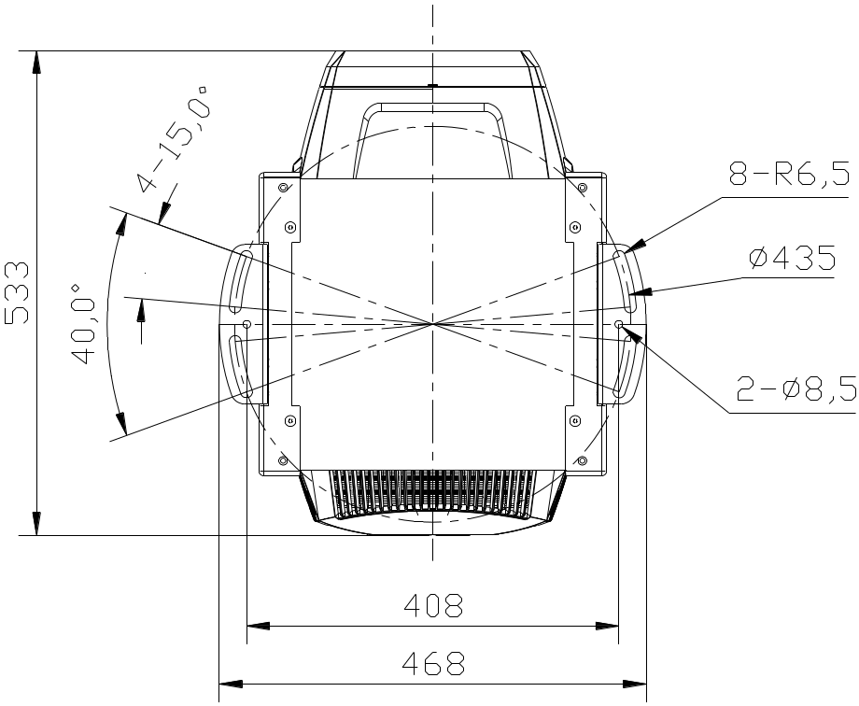

序号 | 名称 | 规格 | 数量 | 备注
1 | 螺钉 | M12 | 4 | R6.5槽用，客户自备
2 | 垫片 | 配内六角螺钉 | 4 | R6.5槽用，客户自备
安装零件由客户根据吊臂安装孔尺寸自主决定尺寸大小，推荐以下所列尺寸，仅供参考：

● 电源联接：
电源线连接按如下方法：
L（火线）=棕色线
E（地线）=黄/绿双色线
N（中线）=蓝色线

连接电源时请注意电源电压和频率须与灯具铭牌上所标注的电压和频率相符。当多台灯具同时使用时，建议每台灯具的电源分别联接，这样可对每台灯具单独进行开 / 关控制。

● 连接电源时必须将地线（黄／绿双色线）安全接地，电气安装必须符合所有相关标准。
● 如果您对电气安装存在疑问，请勿操作并请咨询合格的电工。

● 控制信号的联接：
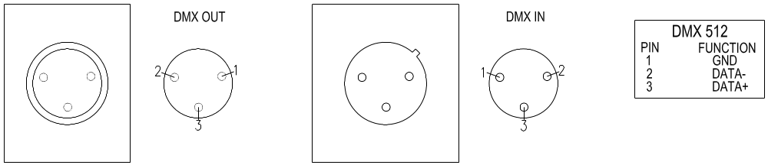

灯具与控制器以及灯具与灯具之间的联接必须使用直径不小于0.5 mm的两芯带屏蔽导线。请用3芯（随机附带）XLR插头／座联接灯具的DMX512输出／入口。XLR插头／座与导线之间的联接如上图中的列表所示。必须注意的是，联接时XLR插头／座的3芯不能与内壳相接触以及芯与芯之间亦不能相接触。除了上图中列表所示的联接方式外，XLR插头／座与XLR控制线不能以任何其他方式联接。本产品接收国际标准DMX512（1990）控制信号。
使用XLR-XLR控制线从控制器的DMX输出口连接到第一台从机的DMX输入口，并从第一台从机的DMX输出口连接到第二台从机的DMX输入口，依此类推，直至将所有的从机连接完毕，最后将回路插连接在最后一台灯具的信号输出端口即可完成控制器模式的连接。如下图所示：

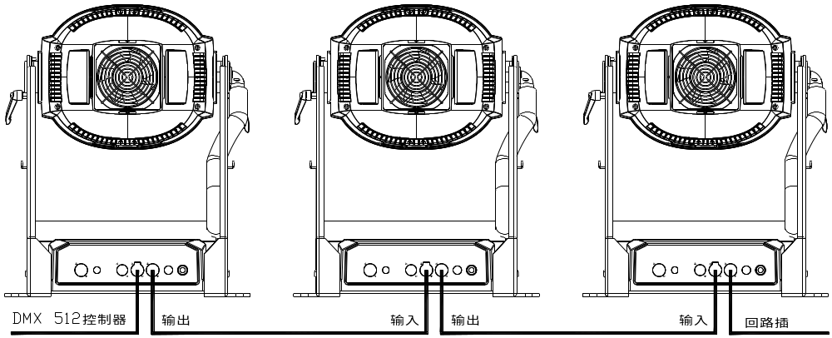

● DMX回路插
在“控制器模式”下，最后一台灯具的DMX输出口须连接DMX回路插。此回路插在“Canon（卡侬）”插头的2针与3针之间联接了1个120Ω（OHM）左右的电阻（如下图所示）。将此回路插插在最后一台灯具的输出端口上，可有效地避免DMX512信号在传输过程中产生的噪音及反射现象。

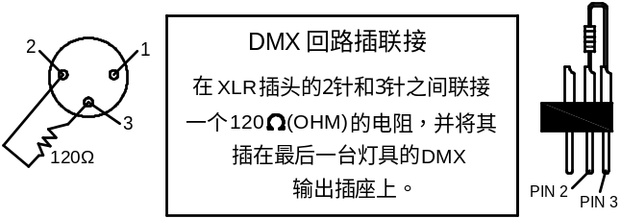

● 更换图案片
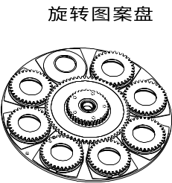
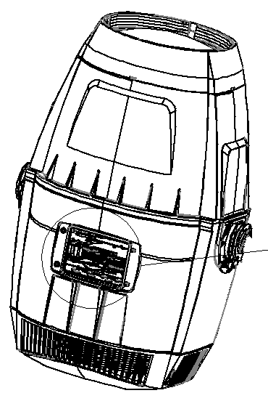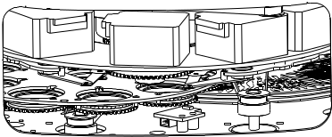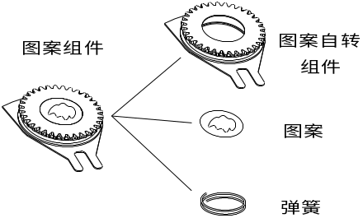

锁定灯具Y轴，松开上盖的4颗快速安装螺丝，打开上盖，你会看到如上图所示结构；
对于旋转图案片：可直接用手取出图案自转轮；取下图案片弹簧并取出图案片。把新的图案片放入自转轮内，装上弹簧，确认已把弹簧装入自转轮内的窄端，即自转轮的内圈，然后把它压平。最后，先用适当工具挑起压簧弹片，再用另一只手协助把自转齿轮放回原位。

注意：手不可直接接触滤色片、玻璃图案片，必须有干净柔软的纸或布垫在手和玻璃片之间。
装上灯具上盖，拧紧4颗快速安装螺丝。

危险！
更换图案片之前，必须完全断电！

● 灯具布线注意
客户在使用灯具时，电源线应低于电源插座，防止下雨时雨水顺着电源线一直流向插座。如图所示：
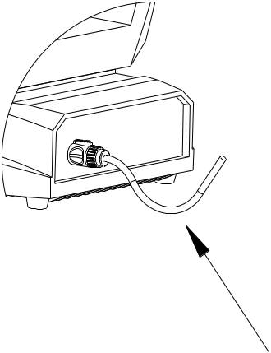

5.灯具功能设置
●灯具面板操作：

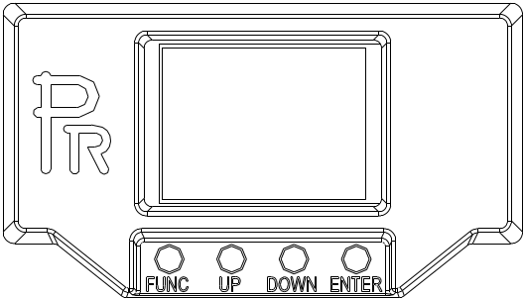

查看或修改灯具功能设置，按下ENTER键约3秒解锁 (在通电状态下按ENTER 键) 亮屏，解锁后再按UP和DOWN键进入灯具的相应菜单。功能操作主菜单中均有相对应的子菜单，每一项菜单均代表着灯具的特定功能，具体见下第六点“操作菜单”。
1、在灯具功能菜单设置页面中，按UP和DOWN键选择相应功能。
2、在菜单操作时候，FUNC键为退出键， ENTER键为确认键，按ENTER 键保存您所作的修改或进入子菜单，按UP或DOWN 键可对数值进行修改（增减数值）.
按FUNC键回到上一级菜单。如不按，则系统自动返回到显示状态。

● 灯具DMX起始地址设置
使用控制器控制多台灯具时，每台灯具均须设置DMX起始地址，用以接收控制器发出的信号并正确做出反应。本产品共有3种控制模式，分别为标准模式、精简模式、扩展模式。在此以标准模式为例：产品共有41个通道，则第一台灯具的DMX起始地址设置为001，第二台为042，第三台为083,等等，依次类推。
具体操作方法为：
打开灯具，按住ENTER 键3秒以上给操作面板解锁，解锁后再按UP或者DOWN键进入灯具的相应操作菜单
选择“DMX设置”的图标按ENTER键或者直接在屏幕上点击，在二级菜单中选择DMX地址设置；
按UP、DOWN键便可得到设定数值；
然后按ENTER键进行确认，
按FUNC键退回到上一级菜单。

●无线DMX接收操作（此功能只针对选配无线功能的灯具）
本灯具无线DMX接收功能为选配功能。若选配安装了无线接收DMX模块和DMX信号接收天线，才可以实现远距离，对灯具进行操作。
具体操作方法为：
1.按住ENTER 键3秒以上给操作面板解锁，解锁后再按UP或者DOWN键进入灯具的相应操作菜单，选择“参数设置”；
2.选择“信号选择”选择相应的“无线接收模式”。
只有灯具和无线发射器连接起来，灯具才能接收到来自无线发射器的信号。当要解除无线信号接收时，需要在“参数设置”-----“解除无线信号配对”-----“确定”，即可；灯具将与接收器断开信号接收。

● 灯具风扇模式
本灯具设计有标准和剧院两种风扇模式，剧院模式为静音模式。
具体操作方法为：
1、按住“ENTER”键3秒以上给操作面板解锁，解锁后进入灯具的操作菜单，选择“选择设置”；
2、选择“风扇模式”进入，可选择“标准/剧院”模式。

● 单机模式
不要连接控制器和控制线，将灯具的主机模式自动程序设置为有效时，灯具将运行在单机模式。
DMX起始地址可任意设置。

● 主/从同步模式
如果需要将多台灯具连接成主/从同步模式，首先将XLR-XLR控制线从第一台灯具的DMX输出口连接到第二台灯具的DMX输入口，从第二台灯具的DMX输出口连接到第三台灯具的DMX输入口，依此类推，直至将所有的灯具连接完毕，然后将回路插连接在最后一台灯具的信号输出口即可完成连接。则第一台灯具为主机，其它灯具为从机。
把从机的地址码设置为001；主机的运行模式设置为主机运行模式里的任意一种，从机的运行模式设置为与主机运行相对应的从机运行模式。
通电后灯具组运行在主/从同步模式下。

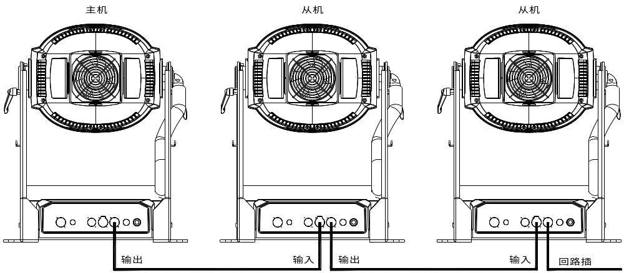

● 色温及颜色宏指令功能设置
灯具设有7个色温宏指令和89种标准色号颜色宏指令，色温定点宏指令分别有：2700K、3000K、3500K、4000K、4500K、5000K、5700K；在CYM 宏指令通道可选择对应色温和颜色宏指令。

● 调光曲线及频率功能设置
灯具设有5种调光曲线，分别为：伽玛曲线2.0、伽玛曲线2.2、伽玛曲线2.4、伽玛曲线2.6、直线；
灯具设有8种LED频率，分别为：LED刷新频率1200Hz、LED刷新频率2400Hz、LED刷新频率4800Hz、LED刷新频率10000Hz、LED刷新频率12000Hz、LED刷新频率15000Hz、LED刷新频率20000Hz、LED刷新频率25000Hz；
灯具设有快、中、慢3种调光速度。
具体操作方法为：
1、按住“ENTER” 键3秒以上给操作面板解锁，解锁后再进入灯具的操作菜单，选择“选择设置”；
2、选择“调光设置”，可选择“伽玛曲线/LED频率/调光速度”模式进入调节。

● 灯具类型
灯具包含电脑灯、定焦成像灯、变焦成像灯三种灯具类型。
电脑灯角度线性变焦：5-60度，灯具风扇模式为标准模式；
定焦成像灯变焦角度分6档：5°、10°、19°、26°、36°、60°，选定成像角度后，变焦镜无法调焦，可通过调焦镜调清晰光斑；
变焦成像灯变焦角度分3档：5-15°、15-35°、35-60°，选定变焦角度后，变焦镜可调节相应的角度范围，可通过调焦镜调清晰光斑。
定焦成像灯和变焦成像灯自动进入静音的剧院模式
具体操作方法为：
1、按住“ENTER” 键3秒以上给操作面板解锁，解锁后再进入灯具的操作菜单，选择“选择设置”；
2、选择“灯具类型”进入，可选择相应的灯具类型。

● 自动调焦功能设置
灯具设有自动调焦功能，设为自动调焦5m、10m、15m、20m四个距离档通道。使用光圈、造型片、固定图案盘、旋转图案盘通道时，选定自动调焦距离通道可实现自动调焦成像，再使用自动调焦校准通道来微调图像清晰度。使用优先级：旋转图案盘 >固定图案盘 >光圈/造型片。

● 亮度校准功能设置
灯具设有亮度校准功能，使用控制器可联机和单机校准。灯具使用一定时间后，如需重新校正灯具亮度的一致性，可在控制器上调节亮度校准通道进行校准，本功能有以下特点：
1、“亮度校准通道”分档调节，每档功率下降总功率的1%，共分50档；
2、可联机、单机校正，在联机调档校准后，如需要仍可对单台灯具进行亮度校准；
3、防止误操作，“控台校准亮度通道”调节到位后，需后面“确认通道”推至设定值保存，控台校准亮度值保存到灯具，校准完成。

● 显指模式设置
灯具设有“高CRI模式”，可使用控制器选到“高CRI模式”通道值开启。高CRI模式保证灯具光效的高显指特性。

6.操作菜单

一级菜单  1st LEVEL | 二级菜单  2nd LEVEL | 三级菜单  3rd LEVEL | 四级菜单  4th LEVEL | 五级菜单  5th LEVEL
地址  Address | DMX地址  DMX Address | 1-478（精简模式）  1-478（Short Mode）  1-472（标准模式）  1-472（Standard Mode）  1-459（扩展模式）  1-459（Extended Mode）
地址  Address | IP 地址  IP Address | 默认IP地址  Default IP Address | 2.X.X.X /10.X.X.X
地址  Address | IP 地址  IP Address | 专属IP地址  Custom IP Address | X.X.X.X
地址  Address | 子网掩码  Sub Net Mask | X.X.X.X
地址  Address | ARTNET域  ArtNet Universe | 0-255
地址  Address | sACN域  sACN Universe | 1-63999
复位  Reset | 全部复位  Total Reset | 确定复位?  Really Reset? | 确认/取消  Confirm/Cancle
复位  Reset | 颜色系统复位  Colour System Reset | 确定复位?  Really Reset? | 确认/取消  Confirm/Cancle
复位  Reset | 图案盘复位  Gobo Reset | 确定复位?  Really Reset? | 确认/取消  Confirm/Cancle
复位  Reset | 调焦变焦柔光棱镜  Zo.Fo.Fr.Pr. Reset | 确定复位?  Really Reset? | 确认/取消  Confirm/Cancle
复位  Reset | 其他复位  Other Reset | 确定复位?  Really Reset? | 确认/取消  Confirm/Cancle
参数设置  Config Settings | DMX通道模式  DMX Channel Mode | 精简模式35CH  Short Mode 35CH
参数设置  Config Settings | DMX通道模式  DMX Channel Mode | 标准模式41CH  Standard Mode41CH
参数设置  Config Settings | DMX通道模式  DMX Channel Mode | 扩展模式54CH  Extended Mode54CH
参数设置  Config Settings | DMX通道模式  DMX Channel Mode | 查看已选模式  View Selected Mode | 频闪(起始)  Strobe
参数设置  Config Settings | 信号选择  Signal Select | 仅用有线信号  XLR Only
参数设置  Config Settings | 信号选择  Signal Select | 有线信号优先  XLR First
参数设置  Config Settings | 信号选择  Signal Select | 仅用无线信号  Wireless Only
参数设置  Config Settings | 信号选择  Signal Select | 无线信号优先  Wireless First
参数设置  Config Settings | 信号选择  Signal Select | 无线转为有线  Wireless In/XLR Out
参数设置  Config Settings | 信号选择  Signal Select | 仅用ARTNET信号  ArtNet Only
参数设置  Config Settings | 信号选择  Signal Select | ARTNET转为有线  ArtNet In/XLR Out
参数设置  Config Settings | 信号选择  Signal Select | 仅用sACN信号  sACN Only
参数设置  Config Settings | 信号选择  Signal Select | sACN转为有线  sACN In/XLR Out
参数设置  Config Settings | DMX信号故障  Loss of DMX | 超时设备关闭  Normal time out
参数设置  Config Settings | DMX信号故障  Loss of DMX | 保持最后状态  Hold Last Value
参数设置  Config Settings | 显示设置  Display Config | 显示模式  Display Mode | 延时关闭  Off After Delay
参数设置  Config Settings | 显示设置  Display Config | 显示模式  Display Mode | 保持亮屏  On Always
参数设置  Config Settings | 显示设置  Display Config | 显示倒转  Display Invert | 关闭倒转  Invert OFF
参数设置  Config Settings | 显示设置  Display Config | 显示倒转  Display Invert | 打开倒转  Invert ON
参数设置  Config Settings | 显示设置  Display Config | 显示倒转  Display Invert | 自动倒转  Invert Auto
参数设置  Config Settings | 显示设置  Display Config | 语言设置  Language Setting | English  英文
参数设置  Config Settings | 显示设置  Display Config | 语言设置  Language Setting | Chinese  中文
参数设置  Config Settings | 温度单位  Temperature Unit | 摄氏度  Celsius Degree
参数设置  Config Settings | 温度单位  Temperature Unit | 华氏度  Fahrenheit Degree
参数设置  Config Settings | 解除无线配对  Un-Link Wireless | 确定解除?  Really Un-Link? | 确认/取消  Confirm/Cancle
参数设置  Config Settings | 恢复出厂设置  Factory Defaults | 恢复默认?  Restore Defaults? | 确认/取消  Confirm/Cancle
选项设置  Option Settings | 调光设置  Dimmer Settings | 伽玛曲线  Gamma Curve | 伽玛曲线2.0/2.2/2.4/2.6/直线  Gamma 2.0/2.2/2.4/2.6/Line
选项设置  Option Settings | 调光设置  Dimmer Settings | LED刷新频率  LED Refresh Rate | 1200/2400/4800/10000/12000/15000/20000/25000Hz
选项设置  Option Settings | 调光设置  Dimmer Settings | 调光速度  Dimmer Speed | 快/中/慢  Fast/Medium/Slow Speed
选项设置  Option Settings | 风扇模式  Fan Settings | 标准/剧院  Standard/Theatre
选项设置  Option Settings | 灯具类型  Light Type | 电脑灯变焦5-60度  Moving Head 5-60
选项设置  Option Settings | 灯具类型  Light Type | 成像灯变焦35-60度  Profile 35-60
选项设置  Option Settings | 灯具类型  Light Type | 成像灯15-35度  Profile 15-35
选项设置  Option Settings | 灯具类型  Light Type | 成像灯变焦5-15度  Profile 5-15
选项设置  Option Settings | 灯具类型  Light Type | 成像灯定焦60度  Profile 60
选项设置  Option Settings | 灯具类型  Light Type | 成像灯定焦36度  Profile 36
选项设置  Option Settings | 灯具类型  Light Type | 成像灯定焦26度  Profile 26
选项设置  Option Settings | 灯具类型  Light Type | 成像灯定焦19度  Profile 19
选项设置  Option Settings | 灯具类型  Light Type | 成像灯定焦10度  Profile 10
选项设置  Option Settings | 灯具类型  Light Type | 成像灯定焦5度  Profile 5
选项设置  Option Settings | 其他反向设置  Invert Settings | 光圈通道反向  lris Invert | 关闭/打开  OFF/ ON
选项设置  Option Settings | 其他反向设置  Invert Settings | 变焦通道反向  Zoom Invert | 关闭/打开  OFF/ ON
选项设置  Option Settings | 其他反向设置  Invert Settings | CYM通道反向  CYM Invert | 关闭/打开  OFF/ ON
选项设置  Option Settings | 其他反向设置  Invert Settings | CTO通道反向  CTO Invert | 关闭/打开  OFF/ ON
选项设置  Option Settings | 恢复默认设置  Defaults | 恢复默认?  Restore Defaults? | 确认/取消  Confirm/Cancle
信息  Information | 显示通道数值  View DMX Values | 通道 通道值  频闪 XXX  调光 XXX  ...
信息  Information | 灯泡使用时间  Lamp Hours | LED使用时间清零  Reset Lamp Hours
信息  Information | 灯具使用时间  Total Hours | 灯具使用时间=××××h
信息  Information | 温度信息  Temperature | 显示板XX℃/F  Display Board XX℃/F
信息  Information | 温度信息  Temperature | 电机驱动板1 XX ℃/F  Driver Board 1 XX℃/F
信息  Information | 温度信息  Temperature | 电机驱动板2 XX ℃/F  Driver Board 2 XX℃/F
信息  Information | 温度信息  Temperature | 电机驱动板3 XX℃/F  Driver Board 3 XX℃/F
信息  Information | 温度信息  Temperature | 造型驱动板XX℃/F  Blade Board XX℃/F
信息  Information | 温度信息  Temperature | 风机驱动板XX℃/F  Fan Board XX℃/F
信息  Information | 温度信息  Temperature | LED XX℃/F  LED Sensor XX℃/F
信息  Information | 软件版本  Software Version | 显示板  Display Board | 系统版本=XXX  引导程序版本= XXX  System= XXX  Boot =XXX
信息  Information | 软件版本  Software Version | 电机驱动板1  Driver Board 1 | 系统版本=XXX  引导程序版本= XXX  System= XXX  Boot =XXX
信息  Information | 软件版本  Software Version | 电机驱动板2  Driver Board 2 | 系统版本=XXX  引导程序版本= XXX  System= XXX  Boot =XXX
信息  Information | 软件版本  Software Version | 电机驱动板3  Driver Board 3 | 系统版本=XXX  引导程序版本= XXX  System= XXX  Boot =XXX
信息  Information | 软件版本  Software Version | 造型驱动板  Blade Board | 系统版本=XXX  引导程序版本= XXX  System= XXX  Boot =XXX
信息  Information | 软件版本  Software Version | 风机驱动板  Fan Board | 系统版本=XXX  引导程序版本= XXX  System= XXX  Boot =XXX
信息  Information | 电子身份证号  Electronic SN | 电子身份证号=  Electronic SN=  ************
信息  Information | RDM设备标签  RDM Device Label | ANSI E1.20 RDM
信息  Information | 风扇状态  Fan Status | 机箱风扇1XXX  Base Fan1XXX
信息  Information | 风扇状态  Fan Status | 机箱风扇2XXX  Base Fan2XXX
信息  Information | 风扇状态  Fan Status | CYM风扇XXX  CYMFanXXX
信息  Information | 风扇状态  Fan Status | LED风扇1 XXX  LED Fan1 XXX
信息  Information | 风扇状态  Fan Status | 镜头风扇XXX  Lens Fan XXX
信息  Information | 风扇状态  Fan Status | 循环风扇XXX  CIRC Fan XXX
信息  Information | 风扇状态  Fan Status | LED风扇2XXX  LED Fan 2 XXX
信息  Information | 风扇状态  Fan Status | 防水风扇XXX  Aqua Fan XXX
服务  Service | 手动控制  Manual Effect Control | 频闪XXX  Strobe XXX
服务  Service | 手动控制  Manual Effect Control | 调光XXX  DimmerXXX
服务  Service | 手动控制  Manual Effect Control | …
服务  Service | 工厂调试  FactoryTest |  | …
操作模式  Operation Mode | DMX模式  DMX Mode | 改变操作模式?  Change Operation Mode? | 确认/取消  Confirm/Cancle
操作模式  Operation Mode | 主机模式  Master Mode | 内置程序  Preset Memory | 改变操作模式?  Change Operation Mode? | 确认/取消  Confirm/Cancle
操作模式  Operation Mode | 主机模式  Master Mode | 用户程序1  User Memory 1 | 改变操作模式?  Change Operation Mode?
操作模式  Operation Mode | 主机模式  Master Mode | 用户程序2  User Memory 2 | 改变操作模式?  Change Operation Mode?
操作模式  Operation Mode | 单机模式  Stand-Alone Mode | 内置程序  Preset Memory | 改变操作模式?  Change Operation Mode?
操作模式  Operation Mode | 单机模式  Stand-Alone Mode | 用户程序1  User Memory 1 | 改变操作模式?  Change Operation Mode?
操作模式  Operation Mode | 单机模式  Stand-Alone Mode | 用户程序2  User Memory 2 | 改变操作模式?  Change Operation Mode?
操作模式  Operation Mode | 单一场景  Static Scene | 改变操作模式?  Change Operation Mode?
用户程序  User Memories | 编辑用户程序  Edit User Memory | 用户程序1  Edit User Memory 1  /用户程序2  Edit User Memory 2 | 场景XX  （1~200个场景）  Scene XX  （1~200 Scenes） | 频闪XXX  Strobe XXX
调光XXX
Dimmer XXX
 |  |  |  | …
延时XXX
Delay Time XXX
延时单位
Delay Unit
下一个场景XXX
Link To Step XXX
用户程序  User Memories | 编辑用户程序  Edit User Memory | 编辑单一场景  Edit Static Scene | 频闪XXX  Strobe XXX
用户程序  User Memories | 编辑用户程序  Edit User Memory | 编辑单一场景  Edit Static Scene | 调光XXX  Dimmer XXX
用户程序  User Memories | 编辑用户程序  Edit User Memory | 编辑单一场景  Edit Static Scene | …
用户程序  User Memories | 清除用户程序  Init User Memory | 清除用户程序1  Reset User Memory 1 | 清除用户程序?  Reset User Memory? | 输入密码123  Input Password123
用户程序  User Memories | 清除用户程序  Init User Memory | 清除用户程序2  Reset User Memory 2 | 清除用户程序?  Reset User Memory? | 输入密码123  Input Password123
用户程序  User Memories | 清除用户程序  Init User Memory | 清除单一场景  Reset Static Scene | 清除单一场景?  Reset Static Scene? | 输入密码123  Input Password123

注：显示屏图标信息说明
 | 参数设置菜单 |  | 选项设置菜单
 | 地址码操作菜单 |  | 信息菜单
 | 灯具错误信息 |  | 服务菜单
 | 复位操作菜单 |  | 操作模式菜单
 | 用户程序菜单

7.DMX通道表

精简模式 | 标准模式 | 扩展模式 | 功能描述 | 十进制低位 | 十进制高位
1 | 1 | 1 | 频闪
1 | 1 | 1 | 关闭 | 0
1 | 1 | 1 | 脉冲频闪速度由慢到快 | 1 | 127
1 | 1 | 1 | 普通频闪速度由慢到快 | 128 | 255
2 | 2 | 2 | 调光
2 | 2 | 2 | 关闭 | 0 | 0
2 | 2 | 2 | (0-100%)非线性调光由暗到亮 | 1 | 255
 | 3 | 3 | 16位调光
 | 3 | 3 | 调光16位调节 | 0 | 255
3 | 4 | 4 | CYM 宏指令
3 | 4 | 4 | 以下功能禁用 CMY、CTO
3 | 4 | 4 | 无功能 | 0 | 7
3 | 4 | 4 | 色温2700K | 8 | 9
3 | 4 | 4 | 色温3000K | 10 | 11
3 | 4 | 4 | 色温3500K | 12 | 13
3 | 4 | 4 | 色温4000K | 14 | 15
3 | 4 | 4 | 色温4500K | 16 | 17
3 | 4 | 4 | 色温5000K | 18 | 19
3 | 4 | 4 | 色温5700K | 20 | 21
3 | 4 | 4 | 颜色宏指令1 | 22 | 23
3 | 4 | 4 | 颜色宏指令2 | 24 | 25
3 | 4 | 4 | 颜色宏指令3 | 26 | 27
3 | 4 | 4 | 颜色宏指令4 | 28 | 29
3 | 4 | 4 | 颜色宏指令5 | 30 | 31
3 | 4 | 4 | 颜色宏指令6 | 32 | 33
3 | 4 | 4 | 颜色宏指令7 | 34 | 35
3 | 4 | 4 | 颜色宏指令8 | 36 | 37
3 | 4 | 4 | 颜色宏指令9 | 38 | 39
3 | 4 | 4 | 颜色宏指令10 | 40 | 41
3 | 4 | 4 | 颜色宏指令11 | 42 | 43
3 | 4 | 4 | 颜色宏指令12 | 44 | 45
3 | 4 | 4 | 颜色宏指令13 | 46 | 47
3 | 4 | 4 | 颜色宏指令14 | 48 | 49
3 | 4 | 4 | 颜色宏指令15 | 50 | 51
3 | 4 | 4 | 颜色宏指令16 | 52 | 53
3 | 4 | 4 | 颜色宏指令17 | 54 | 55
3 | 4 | 4 | 颜色宏指令18 | 56 | 57
3 | 4 | 4 | 颜色宏指令19 | 58 | 59
3 | 4 | 4 | 颜色宏指令20 | 60 | 61
3 | 4 | 4 | 颜色宏指令21 | 62 | 63
3 | 4 | 4 | 颜色宏指令22 | 64 | 65
3 | 4 | 4 | 颜色宏指令23 | 66 | 67
3 | 4 | 4 | LEE 004（中度类琥珀色）(Medium Bastard Amber) | 68 | 69
3 | 4 | 4 | LEE 010（中黄）(Medium Yellow) | 70 | 71
3 | 4 | 4 | LEE 019（火焰色）(Fire) | 72 | 73
3 | 4 | 4 | LEE 026（亮红）(Bright Red) | 74 | 75
3 | 4 | 4 | LEE 058（薰衣草色）(Lavender) | 76 | 77
3 | 4 | 4 | LEE 068（天蓝）(Sky Blue) | 78 | 79
3 | 4 | 4 | LEE 071（东京蓝）(Tokyo Blue) | 80 | 81
3 | 4 | 4 | LEE 079（纯蓝）(Just Blue) | 82 | 83
3 | 4 | 4 | LEE 088（石灰绿）(Lime Green) | 84 | 85
3 | 4 | 4 | LEE 090（深黄绿）(Dark Yellow Green) | 86 | 87
3 | 4 | 4 | LEE 100（春天黄）(Spring Yellow) | 88 | 89
3 | 4 | 4 | LEE 101（黄色）(Yellow) | 90 | 91
3 | 4 | 4 | LEE 102（淡琥珀色）(Light Amber) | 92 | 93
3 | 4 | 4 | LEE 103（稻草黄）(Straw) | 94 | 95
3 | 4 | 4 | LEE 104（深琥珀色）(Deep Amber) | 96 | 97
3 | 4 | 4 | LEE 105（橙色）(Orange) | 98 | 99
3 | 4 | 4 | LEE 106（原色红) (Primary Red) | 100 | 101
3 | 4 | 4 | LEE 111（深粉红）(Dark Pink) | 102 | 103
3 | 4 | 4 | LEE 115（孔雀蓝）(Peacock Blue) | 104 | 105
3 | 4 | 4 | LEE 116（中蓝绿）(Medium Blue-Green) | 106 | 107
3 | 4 | 4 | LEE 117（铁蓝） (Steel Blue) | 108 | 109
3 | 4 | 4 | LEE 118（淡蓝色） (Light Blue) | 110 | 111
3 | 4 | 4 | LEE 119（暗蓝）(Deep Blue) | 112 | 113
3 | 4 | 4 | LEE 120（深蓝色）(Dark Blue) | 114 | 115
3 | 4 | 4 | LEE 121（LEE绿） (LEE Green) | 116 | 117
3 | 4 | 4 | LEE 128（亮粉红) (Bright Pink) | 118 | 119
3 | 4 | 4 | LEE 131（海军蓝) (Marine Blue) | 120 | 121
3 | 4 | 4 | LEE 132（中蓝）(Medium Blue) | 122 | 123
3 | 4 | 4 | LEE 134（金琥珀色） (Golden Amber) | 124 | 125
3 | 4 | 4 | LEE 135（暗金琥珀色） (Deep Golden Amber) | 126 | 127
3 | 4 | 4 | LEE 136（淡薰衣草色） (Pale Lavender) | 128 | 129
3 | 4 | 4 | LEE 137（特别薰衣草色）(Special Lavender) | 130 | 131
3 | 4 | 4 | LEE 138（浅绿）(Pale Green) | 132 | 133
3 | 4 | 4 | LEE 139（原色绿）(Primary Green) | 134 | 135
3 | 4 | 4 | LEE 141（亮蓝）(Bright Blue) | 136 | 137
3 | 4 | 4 | LEE 147（杏黄色）(Apricot) | 138 | 139
3 | 4 | 4 | LEE 148（亮玫瑰色） (Bright Rose) | 140 | 141
3 | 4 | 4 | LEE 152（浅金色）(Pale Gold) | 142 | 143
3 | 4 | 4 | LEE 154（浅玫瑰色）(Pale Rose) | 144 | 145
3 | 4 | 4 | LEE 157（粉红）(Pink) | 146 | 147
3 | 4 | 4 | LEE 158（深橙色）(Deep Orange) | 148 | 149
3 | 4 | 4 | LEE 162（类琥珀色）(Bastard Amber) | 150 | 151
3 | 4 | 4 | LEE 164（火焰红） (Flame Red) | 152 | 153
3 | 4 | 4 | LEE 165（白天蓝） (Daylight Blue) | 154 | 155
3 | 4 | 4 | LEE 169（浅紫色）(Lilac Tint) | 156 | 157
3 | 4 | 4 | LEE 170（深薰衣草色) (Deep Lavender) | 158 | 159
3 | 4 | 4 | LEE 172（泻湖蓝）(Lagoon Blue) | 160 | 161
3 | 4 | 4 | LEE 179（铬橙色）(Chrome Orange) | 162 | 163
3 | 4 | 4 | LEE 180（暗薰衣草色）(Dark Lavender) | 164 | 165
3 | 4 | 4 | LEE 181（刚果蓝）(Congo Blue) | 166 | 167
3 | 4 | 4 | LEE 197（爱丽丝蓝）(Alice Blue) | 168 | 169
3 | 4 | 4 | LEE 201（全色温蓝）(Full C.T. Blue) | 170 | 171
3 | 4 | 4 | LEE 202 （半色温蓝）(Half C.T. Blue) | 172 | 173
3 | 4 | 4 | LEE 203（1/4色温蓝）(Quarter C.T. Blue) | 174 | 175
3 | 4 | 4 | LEE 204（全色温橙色) (Full C.T. Orange) | 176 | 177
3 | 4 | 4 | LEE 205（半色温橙色）(Half C.T. Orange) | 178 | 179
3 | 4 | 4 | LEE 206（1/4色温橙色）(Quarter C.T. Orange) | 180 | 181
3 | 4 | 4 | LEE 247（LEE减绿色） (LEE Minus Green) | 182 | 183
3 | 4 | 4 | LEE 248（半减绿色）(Half Minus Green) | 184 | 185
3 | 4 | 4 | LEE281（3/4色温蓝）(Three Quarter C.T. Blue) | 186 | 187
3 | 4 | 4 | LEE285（3/4色温橙色）(Three Quarter C.T. Orange) | 188 | 189
3 | 4 | 4 | LEE 352（冰川蓝）(Glacier Blue) | 190 | 191
3 | 4 | 4 | LEE 353（更浅蓝）(Lighter Blue) | 192 | 193
3 | 4 | 4 | LEE 715（卡瓦纳蓝）(Cabana Blue) | 194 | 195
3 | 4 | 4 | LEE 778（千禧金色） (Millennium Gold) | 196 | 197
3 | 4 | 4 | LEE 793（名利场色） (Vanity Fair) | 198 | 199
3 | 4 | 4 | CMY 混色渐变从慢到快 | 200 | 255
4 | 5 | 5 | 青色
4 | 5 | 5 | 青色 (线性 0-100%) | 0 | 255
 |  | 6 | 16位青色
 |  | 6 | 青色16位调节 | 0 | 255
5 | 6 | 7 | 黄色
5 | 6 | 7 | 黄色 (线性0-100%) | 0 | 255
 |  | 8 | 16位黄色
 |  | 8 | 黄色16位调节 | 0 | 255
6 | 7 | 9 | 品红
6 | 7 | 9 | 品红 (线性0-100%) | 0 | 255
 |  | 10 | 16位品红
 |  | 10 | 品红16位调节 | 0 | 255
7 | 8 | 11 | 降温片
7 | 8 | 11 | 由高到低线性调节 | 0 | 255
 |  | 12 | 16位降温片
 |  | 12 | 降温片16位调节 | 0 | 255
8 | 9 | 13 | 色片盘 1
8 | 9 | 13 | 连续定位
8 | 9 | 13 | 检索0-360° | 0 | 63
8 | 9 | 13 | 定位
8 | 9 | 13 | 白光/颜色1(深红色) | 64 | 67
8 | 9 | 13 | 颜色1(深红色) | 68 | 71
8 | 9 | 13 | 颜色1(深红色)/颜色2(黄色) | 72 | 75
8 | 9 | 13 | 颜色2(黄色) | 76 | 79
8 | 9 | 13 | 颜色2(黄色)/颜色3(蓝色) | 80 | 83
8 | 9 | 13 | 颜色3(蓝色) | 84 | 87
8 | 9 | 13 | 颜色3(蓝色)/颜色4(绿色) | 88 | 91
8 | 9 | 13 | 颜色4(绿色) | 92 | 95
8 | 9 | 13 | 颜色4(绿色)/颜色5(粉红色) | 96 | 99
8 | 9 | 13 | 颜色5(粉红色) | 100 | 103
8 | 9 | 13 | 颜色5(粉红色)/颜色6(琥珀色) | 104 | 107
8 | 9 | 13 | 颜色6(琥珀色) | 108 | 111
8 | 9 | 13 | 颜色6(琥珀色)/ 颜色7(紫外) | 112 | 115
8 | 9 | 13 | 颜色7(紫外) | 116 | 119
8 | 9 | 13 | 颜色7(紫外)/白光 | 120 | 123
8 | 9 | 13 | 白光 | 124 | 127
8 | 9 | 13 | 彩虹效果顺时针从慢到快 | 128 | 191
8 | 9 | 13 | 彩虹效果逆时针从慢到快 | 192 | 255
 | 10 | 14 | 16位色片盘
 | 10 | 14 | 色片盘连续定位，16位调节 | 0 | 255
9 | 11 | 15 | 光圈
9 | 11 | 15 | 光圈由大到小线性调节0-100% | 0 | 255
 |  | 16 | 16位光圈
 |  | 16 | 光圈16位调节 | 0 | 255
10 | 12 | 17 | 光圈宏指令
10 | 12 | 17 | 光圈宏指令禁用 | 0 | 10
10 | 12 | 17 | 光圈宏指令1：光圈由大到小（速度由慢到快） | 11 | 74
10 | 12 | 17 | 光圈宏指令2：光圈由小到大（速度由慢到快） | 75 | 138
10 | 12 | 17 | 光圈宏指令3 : 光圈由慢到快收缩 | 139 | 202
10 | 12 | 17 | 光圈宏指令4(随机宏指令1) （速度由慢到快） | 203 | 210
10 | 12 | 17 | 光圈宏指令5(随机宏指令2) （速度由慢到快） | 211 | 218
10 | 12 | 17 | 光圈宏指令 6(随机宏指令3) （速度由慢到快） | 219 | 226
10 | 12 | 17 | 打开 | 227 | 255
11 | 13 | 18 | 固定图案盘
11 | 13 | 18 | 白光 | 0 | 15
11 | 13 | 18 | 图案1 | 16 | 43
11 | 13 | 18 | 图案2 | 44 | 71
11 | 13 | 18 | 图案3 | 72 | 99
11 | 13 | 18 | 图案4 | 100 | 127
11 | 13 | 18 | 顺时针旋转从慢到快 | 128 | 151
11 | 13 | 18 | 逆时针旋转从慢到快 | 152 | 175
11 | 13 | 18 | 图案1由慢到快抖动 | 176 | 195
11 | 13 | 18 | 图案2由慢到快抖动 | 196 | 215
11 | 13 | 18 | 图案3由慢到快抖动 | 216 | 235
11 | 13 | 18 | 图案4由慢到快抖动 | 236 | 255
12 | 14 | 19 | 旋转图案盘
12 | 14 | 19 | 白光 | 0 | 15
12 | 14 | 19 | 图案1 | 16 | 29
12 | 14 | 19 | 图案2 | 30 | 43
12 | 14 | 19 | 图案3 | 44 | 57
12 | 14 | 19 | 图案4 | 58 | 71
12 | 14 | 19 | 图案5 | 72 | 85
12 | 14 | 19 | 图案6 | 86 | 99
12 | 14 | 19 | 图案7 | 100 | 113
12 | 14 | 19 | 图案8 | 114 | 127
12 | 14 | 19 | 顺时针旋转从慢到快 | 128 | 151
12 | 14 | 19 | 逆时针旋转从慢到快 | 152 | 175
12 | 14 | 19 | 图案1由慢到快抖动 | 176 | 185
12 | 14 | 19 | 图案2由慢到快抖动 | 186 | 195
12 | 14 | 19 | 图案3由慢到快抖动 | 196 | 205
12 | 14 | 19 | 图案4由慢到快抖动 | 206 | 215
12 | 14 | 19 | 图案5由慢到快抖动 | 216 | 225
12 | 14 | 19 | 图案6由慢到快抖动 | 226 | 235
12 | 14 | 19 | 图案7由慢到快抖动 | 236 | 245
12 | 14 | 19 | 图案8由慢到快抖动 | 246 | 255
13 | 15 | 20 | 图案旋转
13 | 15 | 20 | 检索 0-360° | 0 | 128
13 | 15 | 20 | 顺时针旋转从慢到快 | 129 | 188
13 | 15 | 20 | 停止 | 189 | 195
13 | 15 | 20 | 逆时针旋转从慢到快 | 196 | 255
 | 16 | 21 | 16位图案旋转
 | 16 | 21 | 图案旋转16位调节 | 0 | 255
14 | 17 | 22 | 造型片1左
14 | 17 | 22 | 造型片1左遮蔽光斑形状由大至小线性调节 | 0 | 255
 |  | 23 | 造型片1左16位微调
 |  | 23 | 造型片1左16位精度微调 | 0 | 255
15 | 18 | 24 | 造型片1右
15 | 18 | 24 | 造型片1右遮蔽光斑形状由大至小线性调节 | 0 | 255
 |  | 25 | 造型片1右16位微调
 |  | 25 | 造型片1右16位精度微调 | 0 | 255
16 | 19 | 26 | 造型片2左
16 | 19 | 26 | 造型片2左遮蔽光斑形状由大至小线性调节 | 0 | 255
 |  | 27 | 造型片2左16位微调
 |  | 27 | 造型片2左16位精度微调 | 0 | 255
17 | 20 | 28 | 造型片2右
17 | 20 | 28 | 造型片2右遮蔽光斑形状由大至小线性调节 | 0 | 255
 |  | 29 | 造型片2右16位微调
 |  | 29 | 造型片2右16位精度微调 | 0 | 255
18 | 21 | 30 | 造型片3左
18 | 21 | 30 | 造型片3左遮蔽光斑形状由大至小线性调节 | 0 | 255
 |  | 31 | 造型片3左16位微调
 |  | 31 | 造型片3左16位精度微调 | 0 | 255
19 | 22 | 32 | 造型片3右
19 | 22 | 32 | 造型片3右遮蔽光斑形状由大至小线性调节 | 0 | 255
 |  | 33 | 造型片3右16位微调
 |  | 33 | 造型片3右16位精度微调 | 0 | 255
20 | 23 | 34 | 造型片4左
20 | 23 | 34 | 造型片4左遮蔽光斑形状由大至小线性调节 | 0 | 255
 |  | 35 | 造型片4左16位微调
 |  | 35 | 造型片4左16位精度微调 | 0 | 255
21 | 24 | 36 | 造型片4右
21 | 24 | 36 | 造型片4右遮蔽光斑形状由大至小线性调节 | 0 | 255
 |  | 37 | 造型片4右16位微调
 |  | 37 | 造型片4右16位精度微调 | 0 | 255
22 | 25 | 38 | 造型旋转
22 | 25 | 38 | 造型旋转索引（0～360度） | 0 | 127
22 | 25 | 38 | 停止运动 | 128
22 | 25 | 38 | 造型顺时针旋转,速度由慢到快 | 129 | 188
22 | 25 | 38 | 停止运动 | 189 | 195
22 | 25 | 38 | 造型逆时针旋转,速度由慢到快 | 196 | 255
 | 26 | 39 | 造型旋转 16位微调
 | 26 | 39 | 造型旋转360°16位微调 | 0 | 255
23 | 27 | 40 | 棱镜
23 | 27 | 40 | 无棱镜 | 0 | 16
23 | 27 | 40 | 棱镜 | 17 | 255
24 | 28 | 41 | 棱镜旋转
24 | 28 | 41 | 棱镜检索 | 0 | 127
24 | 28 | 41 | 棱镜停止 | 128
24 | 28 | 41 | 顺时针旋转从慢到快 | 129 | 191
24 | 28 | 41 | 停止 | 192
24 | 28 | 41 | 逆时针旋转从慢到快 | 193 | 255
25 | 29 | 42 | 雾化
25 | 29 | 42 | 无效果 | 0 | 9
25 | 29 | 42 | 线性雾化 0% - 100% | 10 | 255
26 | 30 | 43 | 效果盘
26 | 30 | 43 | 无 | 0 | 10
26 | 30 | 43 | 效果盘切入 | 11 | 20
26 | 30 | 43 | 效果盘由慢到快旋转 | 21 | 255
27 | 31 | 44 | 调焦
27 | 31 | 44 | 线性调焦 | 0 | 255
 | 32 | 45 | 16位调焦调节
 | 32 | 45 | 调焦16位调节 | 0 | 255
28 | 33 | 46 | 变焦
28 | 33 | 46 | 线性变焦角度大到小 | 0 | 255
 | 34 | 47 | 16位变焦调节
 | 34 | 47 | 变焦16位调节 | 0 | 255
29 | 35 | 48 | 自动调焦
29 | 35 | 48 | 使用光圈/造型片、固定图案盘、旋转图案盘通道时，对某固定距离有自动调焦成像功能。使用自动调焦校准通道(36/41/56)来调清图像。优先级：旋转图案盘 >固定图案盘 >光圈/造型片
29 | 35 | 48 | 以下功能调焦通道(32/37/50)无效
29 | 35 | 48 | 自动调焦关闭 | 0 | 19
29 | 35 | 48 | 自动调焦5M | 20 | 39
29 | 35 | 48 | 自动调焦10M | 40 | 59
29 | 35 | 48 | 自动调焦15M | 60 | 79
29 | 35 | 48 | 自动调焦20M | 80 | 255
30 | 36 | 49 | 自动调焦校准
30 | 36 | 49 | 调焦校准向上 | 0 | 127
30 | 36 | 49 | 调焦校准向下 | 128 | 255
31 | 37 | 50 | CRI 模式
31 | 37 | 50 | 普通模式 | 0 | 127
31 | 37 | 50 | 高CRI模式 | 128 | 255
32 | 38 | 51 | 功率/特殊功能
32 | 38 | 51 | 无功能 | 0 | 4
32 | 38 | 51 | 保留 | 5 | 19
32 | 38 | 51 | 必须置于DMX值停留5S之后，下面功能才起作用
32 | 38 | 51 | 显示屏打开 | 20 | 24
32 | 38 | 51 | 显示屏关闭 | 25 | 29
32 | 38 | 51 | 保留 | 30 | 46
32 | 38 | 51 | 风扇标准模式 | 47 | 48
32 | 38 | 51 | 风扇剧院模式 | 49 | 50
32 | 38 | 51 | 调光速度快速 | 51 | 52
32 | 38 | 51 | 调光速度中速 | 53 | 54
32 | 38 | 51 | 调光速度慢速 | 55 | 56
32 | 38 | 51 | 伽玛曲线2.0 | 57 | 58
32 | 38 | 51 | 伽玛曲线2.2 | 59 | 60
32 | 38 | 51 | 伽玛曲线2.4 | 61 | 62
32 | 38 | 51 | 伽玛曲线2.6 | 63 | 64
32 | 38 | 51 | 直线 | 65 | 66
32 | 38 | 51 | LED刷新频率1200Hz | 67 | 68
32 | 38 | 51 | LED刷新频率2400Hz | 69 | 70
32 | 38 | 51 | LED刷新频率4800Hz | 71 | 72
32 | 38 | 51 | LED刷新频率10000Hz | 73 | 74
32 | 38 | 51 | LED刷新频率12000Hz | 75 | 76
32 | 38 | 51 | LED刷新频率15000Hz | 77 | 78
32 | 38 | 51 | LED刷新频率20000Hz | 79 | 80
32 | 38 | 51 | LED刷新频率25000Hz | 81 | 82
32 | 38 | 51 | 保留 | 83 | 89
32 | 38 | 51 | X/Y轴速度模式 | 90 | 94
32 | 38 | 51 | X/Y轴时间模式 | 95 | 99
32 | 38 | 51 | 保留 | 100 | 139
32 | 38 | 51 | X/Y轴复位 | 140 | 149
32 | 38 | 51 | 色片系统复位 | 150 | 159
32 | 38 | 51 | 图案盘复位 | 160 | 169
32 | 38 | 51 | 保留 | 170 | 179
32 | 38 | 51 | 变焦/调焦/柔光/棱镜复位 | 180 | 189
32 | 38 | 51 | 其他（光圈 /造型）复位 | 190 | 199
32 | 38 | 51 | 整机复位 | 200 | 209
32 | 38 | 51 | 保留 | 210 | 255
33 | 39 | 52 | 灯具类型
33 | 39 | 52 | 按照菜单所选类型 | 0 | 39
33 | 39 | 52 | 电脑灯5-60度 | 40 | 59
33 | 39 | 52 | 变焦成像灯35-60度 | 60 | 79
33 | 39 | 52 | 变焦成像灯15-35度 | 80 | 99
33 | 39 | 52 | 变焦成像灯5-15度 | 100 | 119
33 | 39 | 52 | 定焦成像灯60度 | 120 | 139
33 | 39 | 52 | 定焦成像灯36度 | 140 | 159
33 | 39 | 52 | 定焦成像灯26度 | 160 | 179
33 | 39 | 52 | 定焦成像灯19度 | 180 | 199
33 | 39 | 52 | 定焦成像灯10度 | 200 | 219
33 | 39 | 52 | 定焦成像灯5度 | 220 | 255
34 | 40 | 53 | LED亮度校准③
34 | 40 | 53 | 无效果 | 0 | 127
34 | 40 | 53 | LED亮度50%-100%，线性校准 | 128 | 255
35 | 41 | 54 | LED亮度校准确认
35 | 41 | 54 | 准备保存校准值 | 0 | 200
35 | 41 | 54 | 保存校准值到灯具（置于DMX值停留5S） | 201 | 209
35 | 41 | 54 | 无效果 | 210 | 255

备注：
①.灯具检验到风扇错误会自动关闭光源。

②.速度模式：XY轴各自以最快速度由A点到B点。
时间模式：XY轴各自以同样速度到达指定点。
建议在画圆及走斜线的情况下，使用“时间模式”。
③.LED亮度校准，亮度可调范围50%-100%，操作完成后灯具会把参数保存到灯具，不需要再重复操作。
（1）操作步骤：
第一步，“LED亮度校准”通道数值为128-255，对应亮度可调范围50%-100%；
第二步，“LED亮度校准确认”通道DMX数值推到0-200，再推到201-209，停留5S，灯具会把此亮度参数保存起来。第三步，“LED亮度校准”通道和LED亮度校准确认”通道DMX推回到0；

（2）如果需要恢复亮度到100%，只需要在第一步将“LED亮度校准”通道数值为255，再重复第二、第三步操作即可。

（3）灯具菜单界面，“出厂设置”/“恢复默认设置”,会恢复LED亮度到100%

8.灯具错误信息
软件控制系统可对灯具复位过程中出现的错误进行检测，若主界面出现，可直接点击查看灯具错误。
灯具错误信息显示如下：

错误名称 | 错误类型 | 纠正方法
青色 | 超时 | 检查线路、定位原件及电机是否正常工作
黄色 | 超时 | 检查线路、定位原件及电机是否正常工作
品红 | 超时 | 检查线路、定位原件及电机是否正常工作
色温 | 超时 | 检查线路、定位原件及电机是否正常工作
色盘 | 超时 | 检查线路、定位原件及电机是否正常工作
固定图案盘 | 超时 | 检查线路、定位原件及电机是否正常工作
旋转图案盘 | 超时 | 检查线路、定位原件及电机是否正常工作
旋转盘自转 | 超时 | 检查线路、定位原件及电机是否正常工作
调光 | 超时 | 检查线路、定位原件及电机是否正常工作
棱镜 | 超时 | 检查线路、定位原件及电机是否正常工作
棱镜自转 | 超时 | 检查线路、定位原件及电机是否正常工作
调焦 | 超时 | 检查线路、定位原件及电机是否正常工作
变焦 | 超时 | 检查线路、定位原件及电机是否正常工作
效果盘 | 超时 | 检查线路、定位原件及电机是否正常工作
效果盘自转 | 超时 | 检查线路、定位原件及电机是否正常工作
电机驱动板1 | 错误 | 检查信号线
电机驱动板2 | 错误 | 检查信号线
电机驱动板3 | 错误 | 检查信号线
造型驱动板 | 错误 | 检查信号线
风机驱动板 | 错误 | 检查信号线
关泡[风扇错误] | 错误 | 检查各风机是否正常工作

9.主要技术参数
电参数：
输入电压: 100V~240V AC，50/60Hz
输入功率：1100W @ 220V
功率因数：PF>0.95
最大电流：5.0 A @ 220V

光源规格：
功 率：1000W 白光 LED模组
色 温：8000K
额定寿命：>20000小时
显色指数：Ra≥70（可选配高显版Ra≥95，R9≥90）

颜色：
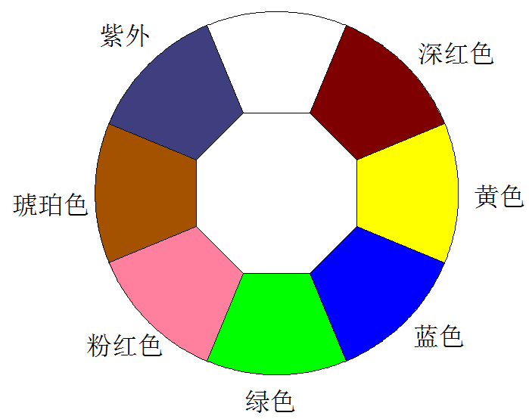
CMY线性混色系统，具宏指令功能
1个颜色盘：7个颜色片+白光
半色效果，可变速双向彩虹效果步进/线性转换颜色可选

色温校正：
0-100％线性降色温系统（1800K-6500K)

造型：
1个造型盘：4个造型片，可生成各种不同尺寸和形状的几何图形
造型可双向360°无极旋转，每个造型片可生成全帘幕效果

旋转图案盘:
1个旋转图案盘：8个自转图案+白光
具有变速抖动效果、双向变速流动效果
自转图案片可换。图案片外形直径Ф24mm,图案有效直径Ф18mm

图案1 | 图案2 | 图案3 | 图案4 | 图案5
 |  |  |  | 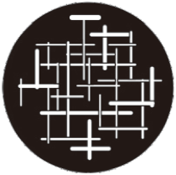
图案6 | 图案7 | 图案8
 | 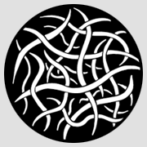 | 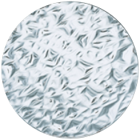

固定图案盘：
1个 固定图案盘：4个图案+白光
具有变速抖动效果、双向变速流动效果

图案1 | 图案2 | 图案3 | 图案4
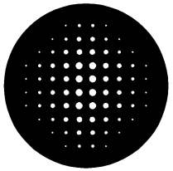 |  |  | 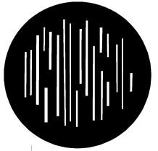

动漫效果：
具有动漫效果、双向变速

光圈：
5-100%线性调节，具宏指令。

棱镜：
1个三棱镜，可双向变速旋转，具索引功能。

柔光镜:
1个柔光镜，可0-100%线性调节。

出光角度：
线性变焦 5°～60°（具有16Bit 精度调节）

调焦：
DMX线性调焦，具有自动调焦功能。
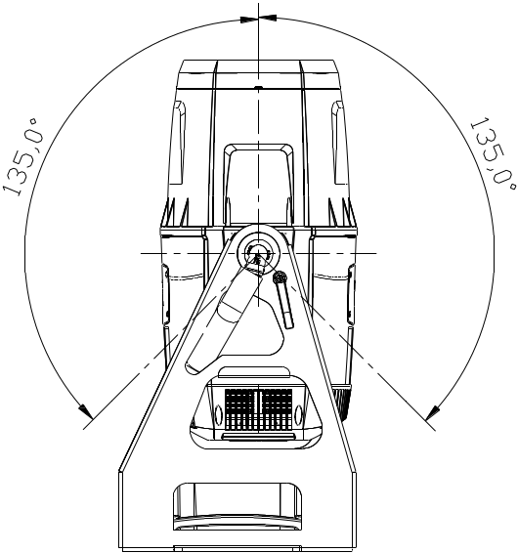
调光：
电子调光，0～100%线性调节（具有16Bit 精度调节）
具有3 种调光速度
具有5种调光曲线
调光频率1.2K-25K可调，适合高速4K摄像机拍摄要求

频闪：
电子频闪，0.3-25次/秒，可选择脉动、异步、同步、随机慢、中、快等方式。

旋转角度：
垂直扫描：270°

高级宏指令功能：
色温定值宏指令：可选2700K、3000K、3500K、4000K、4500K、5000K、5700K
颜色宏指令：含标准色纸色号共89色可选

多用途灯具类型：
包含电脑灯、定焦成像灯、变焦成像灯三种灯具类型如下：
效果电脑灯类型，出光角度：5-60°
定焦成像灯类型，可选出光角度：5°、10°、19°、26°、36°、50°
变焦成像灯类型，可选出光角度：5-15°、15-35°、35-60°

风扇模式：
标准模式和剧院模式可选，剧院模式为静音模式。

亮度校准功能：
具备亮度校准功能，可单机或联机校准灯具的初始亮度，并将亮度数据保存至灯具。

显指模式：
高显版灯具通过控制通道进入高CRI模式，可在调光时保证高显指光效。

控制方式：
国际标准DMX512信号， DMX512协议、RDM功能
控制模式：精简模式35通道、标准模式41通道、扩展模式54通道
以太网灯光控制协议（选配）、sACN协议（选配）、无线DMX512控制（选配）
主从同步控制模式
单机模式
主机模式

控制接口：
DMX512接口（3芯，可选配5芯）、网络接口-RJ45（选配）

其他功能：
显示灯具、灯泡使用时间，显示软件版本号；
智能风机冷却系统
传感器故障诊断系统
输入信号隔离保护功能
便于维护的模块化结构
DMX通道电平监控
可通过DMX数据线升级软件
可选配DMX512无线信号
可选配以太网接口

外壳及防护等级：
高强度压铸铝 + 耐高温防紫外光工程塑胶，防护等级IP66。

重量：
32.0kg

工作环境温度：
最高环境温度45°C

外形尺寸：(单位：mm)

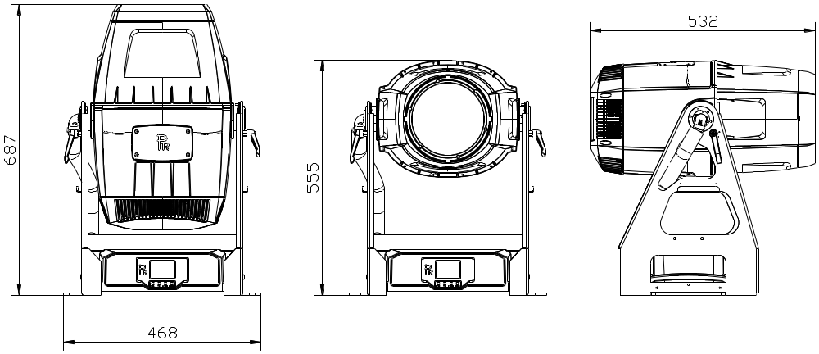

光效图：
高亮模式：
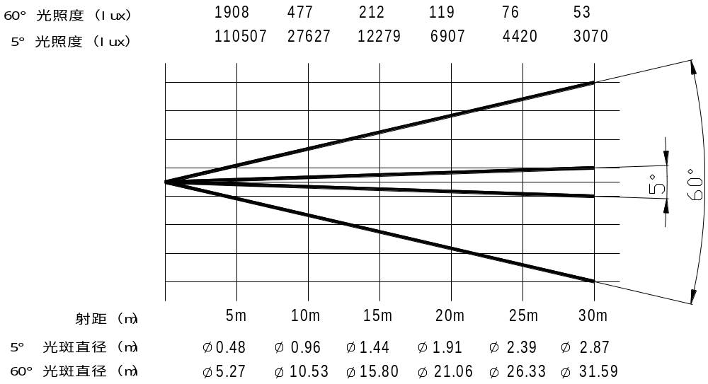

高显模式：
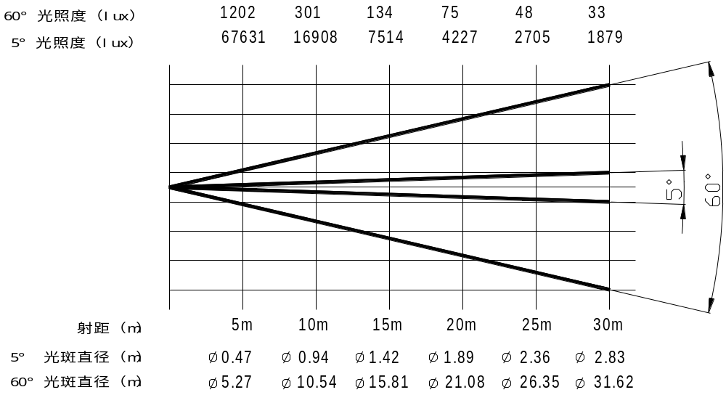

10.电气接线图
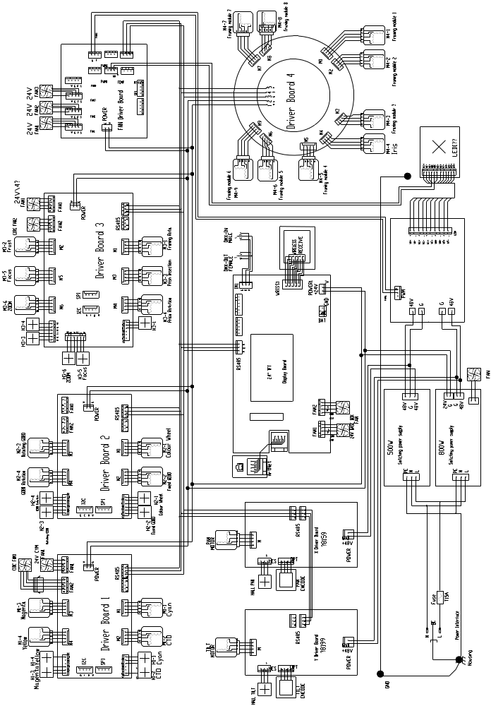
11.零部件订购代码
名称 | 料号 | 数量 | 规格
开关电源 | 192010228B | 1
光源 | 150020354 | 1
镜头风扇 | 030060115 | 1
防水风扇 | 030060116B | 1
机箱风扇1 | 030060119 | 1
机箱风扇2 | 030060122 | 1
循环风扇1 | 030060117 | 1
CYM风扇 | 030060115 | 1
LED风扇 1 | 030060117 | 1
LED风扇 2 | 030060117 | 1
X轴步进马达 | 030040156A | 1
Y轴步进马达 | 030040278B | 1
变焦步进马达 | 030040154A | 1
调焦步进马达 | 030040154A | 1
固定盘步进马达 | 030040081B | 1
旋转盘公转步进马达 | 030040218A | 1
旋转盘自转步进马达 | 030040219A | 1
CYM步进马达 | 030040302 | 2
CTO步进马达 | 030040254A | 2
柔光步进马达 | 030040073D | 1
颜色盘步进马达 | 030040081B | 1
棱镜公转步进马达 | 030040221A | 1
棱镜自转步进马达 | 030040289 | 1
切割片步进马达 | 030040302 | 9
切割器公转步进马达 | 030040258A | 1

12.灯具风机安装位置

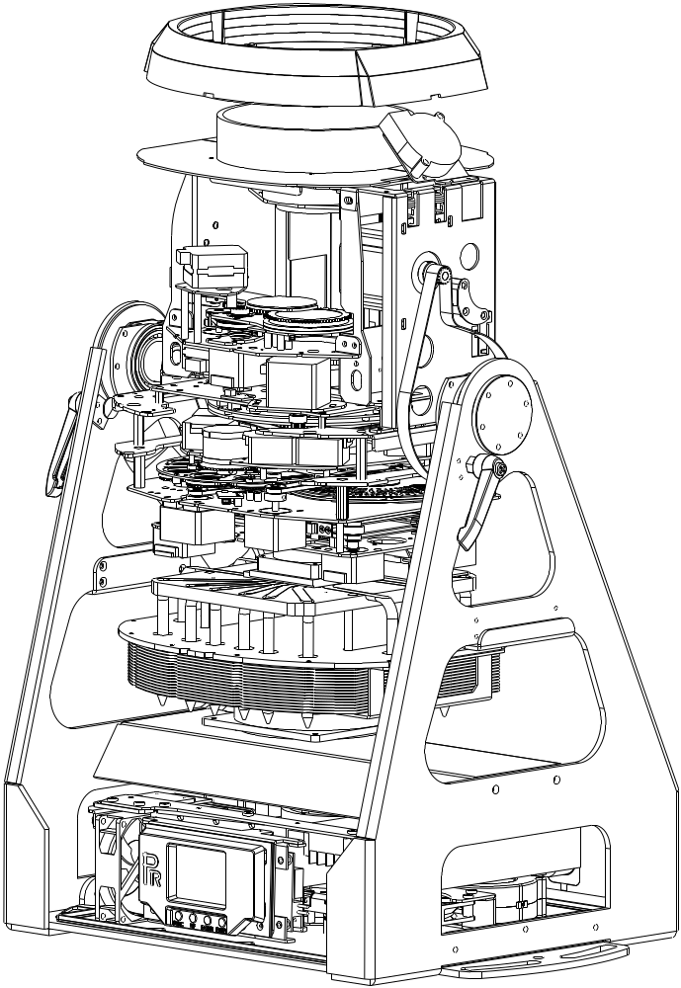
4
3
2
1

序号 | 风机料号 | 名称 | 规格 | 引线插口位置
1 | 030060115 | 镜头风扇 | MF50152VX-1L01C-S99 24V 0.085A 6000转 | 六路电机驱动三 FAN 1
2 | 030060116B | 防水风扇 | MGT12024ZB-W25 24V 0.51A 4400转 | 风机驱动板 FAN 2
3 | 030060119 | 机箱风扇1 | PF75302B3-L03C-S99 24V 0.144A 3400转 | 主控板 FAN 1
4 | 030060122 | 机箱风扇2 | EF80152B1-E04C-S99 24V 0.098A 3200转 | 主控板 FAN 2

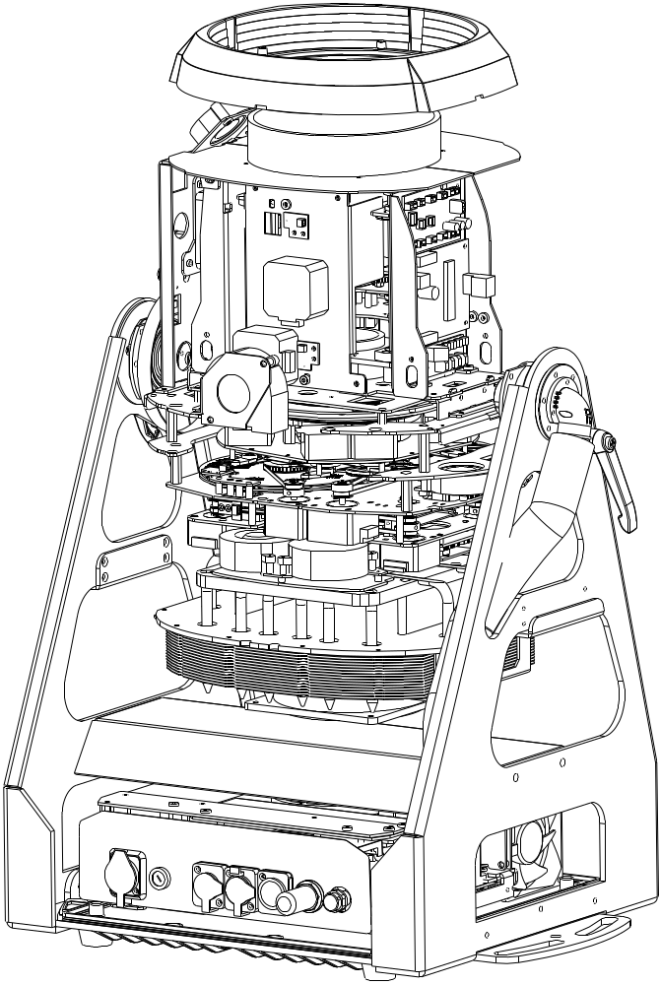
4
3
2
1

序号 | 风机料号 | 名称 | 规格 | 引线插口位置
1 | 030060117 | 循环风扇 | 06023GA-24N-AU-05 24V 0.17A 5000转 | 六路电机驱动三 FAN 2
2 | 030060115 | CYM风扇 | MF50152VX-1L01C-S99 24V 0.085A 6000转 | 四路电机驱动一 FAN 1
3 | 030060117 | LED风扇 1 | 06023GA-24N-AU-05 24V 0.17A 5000转 | 风机驱动 FAN 1
4 | 030060117 | LED风扇 2 | 06023GA-24N-AU-05 24V 0.17A 5000转 | 风机驱动 FAN 3

珠江灯光科技有限公司
PR LIGHTING LTD.

地址：广东省广州市番禺区南村兴业大道1582号

珠江灯光高新科技园 邮编：511442
电话：+86-20-3995 2888
传真：+86-20-3995 2330
全国客服电话：400-888-2588

珠江灯光尽力为您提供准确、全面的信息，产品设计规格及参数，如有变动，恕不另行通知，专利产品，仿冒必究！

P/N: 320021857
版本: 20260904

